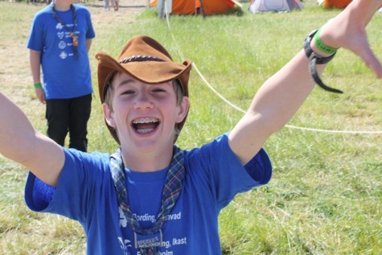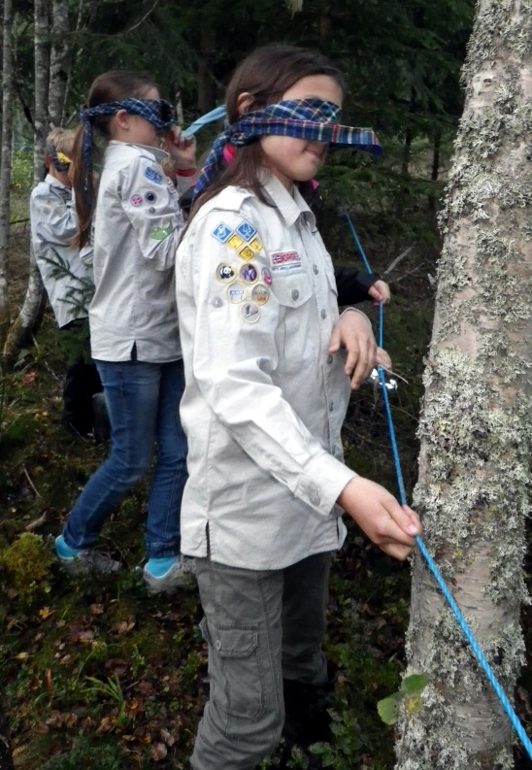**Speiding er;**

**Vennskap**

**Friluftsliv**

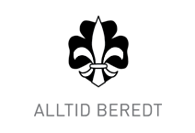**Samarbeid**

**Opplevelser**

Speideren rommer et

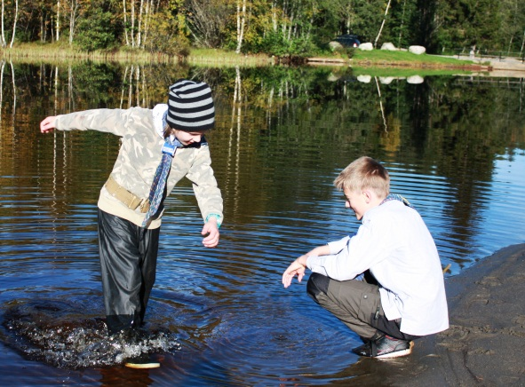stort mangfold av aktiviteter og pplevelser. Du kan være med på å ligge under åpen himmel med lyden av et knitrende bål og ellers ingenting annet en skogens stillhet rundt deg. Eller bygge en leir sammen med andre, bare ved hjelp av stokker og tau. Eller hva med kanoturer, orienteringsløp, trening i praktisk førstehjelp eller matlaging på bål? Alt dette og MYE mer opplever speidere over hele landet hver dag.

Speidernes valgspråk er «Vær beredt». Ved hjelp av aktivitetene og opplevelsene i speideren skaffer du deg kunnskap og erfaring som gjør deg forberedt på forskjellige situasjoner i livet. Dette kan være å klare deg på egenhånd, å mestre nye utfordringer, å hjelpe noen som har skadet seg eller å stille opp for dem som trenger det på annen måte.

I dag er det over 30 000 speidere i Norge og over 40 millioner speidere i verden. Dette gjør oss til verdens største organisasjon for barn og ungdom og til verdens største vennegjeng.

På vår nettside finner du mer info om oss og hva vi gjør. Skann koden og kom rett til vår nettside.

Vi møtes på Veslesjøen hver onsdag kl. 1800-1930.

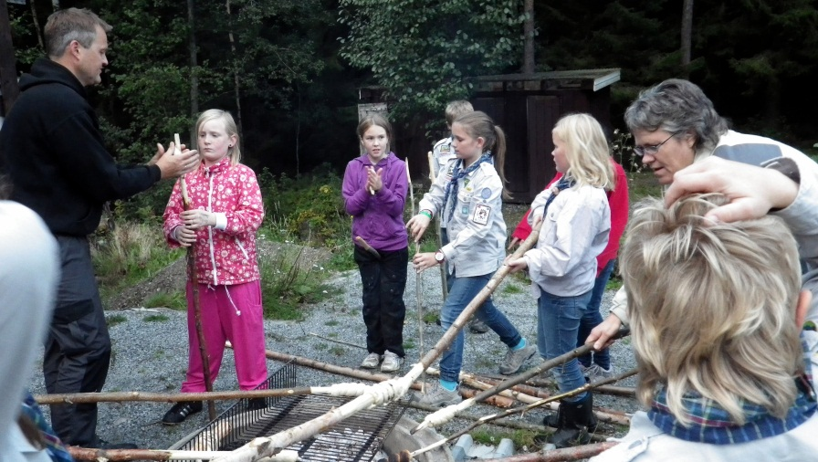Første møte er 22. august.

Velkommen!

Speiderhilsen

Nes-Årnes speidergruppe



Gruppeleder: Bent Dehli, tlf. 907 22 808

[b-de@online.no](mailto:b-de@online.no)

**nes-arnes.speidergruppe.org - www.speiding.no**